Titre de la communication (Times New Roman 16) - Le titre général sera le plus court possible (≤ 60 caractères).
Prénom et Nom de l’auteur (Times New Roman 12)
Institution, laboratoire
Adresse institution
eMail
Prénom et Nom du second auteur, s’il y a lieu
Institution
Adresse institution
eMail
Résumé
Le résumé de la communication ne doit pas excéder 1 500 caractères, espaces et ponctuations inclus (Times New Roman 12-Italique-Alignement justifié- Interligne simple)
Mots-clés : cinq mots-clés au maximum
Titre 1 (Times New Roman 14- Gras-Italique- Retrait à 1,25)
Introduction
La rédaction de votre communication doit être faite avec soin en respectant le modèle joint. 15000 caractères (espaces et ponctuations comprise) hors bibliographie.
Mise en forme du texte : Paragraphe justifié. Police Times New Roman 12. Interligne simple. Espacement avant et après Auto.
Exemple
Sous l’impulsion de l’ONU, au travers de l'adoption des Objectifs du Millénaire pour le développement (OMD), notamment l’OMD n°2 sur le développement de l’éducation de base, et de l’Unesco, au travers des objectifs de l’éducation pour tous (EPT), des progrès majeurs ont été accomplis (amélioration de l’accès à l’éducation, accroissement des taux de scolarisation, en particulier pour les filles). En Afrique subsaharienne, entre 1990 et 2015, le taux net ajusté de scolarisation dans l’enseignement primaire est passé de 52 à 80% alors que la population en âge d’être scolarisée augmentait de 86%.
Toutefois des disparités importantes persistent entre les régions du monde et/ou au sein des pays eux-mêmes. Comme le montre une étude conduite entre 2006 et 2012, seulement trois élèves sur cinq achèvent le cycle de l’école primaire. La pauvreté, le genre, le lieu de résidence, la langue maternelle, l’origine ethnique, les handicaps…, constituent des facteurs importants de disparité de la scolarisation des enfants potentiellement scolarisables. En Afrique subsaharienne, seulement 23 % des filles pauvres et vivant en zone rurale terminent leur éducation primaire. Sous l’effet souvent conjoint de ces facteurs, certains enfants ne sont pas encouragés à aller à l’école et, lorsqu’ils y vont, ne sont pas non plus encouragés à progresser et à persévérer dans leurs apprentissages.
Titre 2 (Times New Roman 12- Italique-Gras- Retrait à 1,25)
Les modèles d’apprentissage
Mise en forme du texte : Paragraphe justifié. Police Times New Roman 12. Interligne simple. Espacement avant et après Auto.

Titre 3 (Times New Roman 12- Italique- Retrait à 1,25)

Représentation du processus d’apprentissage
Mise en forme du texte : Paragraphe justifié. Police Times New Roman 12. Interligne simple. Espacement avant et après Auto.
Tableaux et figures
Chaque tableau et chaque figure du texte doivent être référencés. Il convient d’utiliser la fonction de légendes automatiques qui numérote automatiquement les différents tableaux et figures. Il y a tout intérêt à utiliser cette fonction, car elle remet à jour vos numérotations, quelles que soient les modifications opérées.
L’insertion d’une légende se fait par utilisation de la fonction Références/Légendes dans Word et Outils/Options/LibreOffice Writer ou OpenOffice Writer/Légende automatique pour les suites idoines.
La présentation des tableaux se fait en utilisant le modèle ci-dessous.
Évitez les tableaux trop complexes (plus de 6 colonnes et plus de 10 lignes).
Évitez les tableaux qui font apparaitre des textes longs.
Les titres des colonnes sont centrés, les titres des lignes sont alignés à gauche, les données textuelles sont centrées, les données numériques sont alignées à droite.
Tableau 1 : la légende est avant le tableau et numérotée (Times New Roman 10, Italique)
 | Colonne 1 | Colonne 2 | Total
Ligne 1 | Donnée 11 | Donnée 12 | Donnée 11 + 12
Ligne 2 | Donnée 21 | Donnée 22 | Donnée 21 + 22
Total | Donnée 11 + 21 | Donnée 12 + 22 | Donnée 11+12+21+22

Toutes vos figures sont légendées. La légende est après la figure.
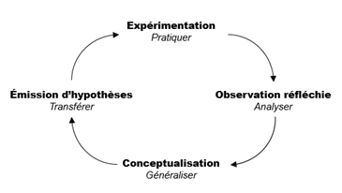
Figure 1 : Les quatre phases de l'apprentissage, selon Kolb (1984) (Times New Roman 10, Italique)

Les références bibliographiques
Les références bibliographiques doivent être à la norme APA. Elles sont citées dans le texte sous la forme suivante (Martin, 2012) ou encore (Dupond & Dupont, 2013) ou encore (Blanche-Neige & Al, 2011).
Lorsque l’on cite plusieurs références, c’est sous la forme (Cendrillon, 2007 ; Blanche-Neige & Al, 2005 ; Martin, 2009).
On peut également utiliser la forme suivante. White-Snow (2008) montre dans ces travaux que la neige est blanche.
Lorsqu’on emprunte une citation à un auteur, elle doit être repérée entre guillemets et en italique. Si la citation est limitée à quelques mots, elle est incluse « directement dans le texte comme cela » (Cendrillon, 2009).
Lorsque celle-ci est plus longue, elle est introduite de la façon suivante. Dupond & Dupont (2007) formulent l’hypothèse suivante :
« Il est assez simple de rédiger un texte pour une publication scientifique qui répond aux normes scientifiques internationales. Il faut utiliser le modèle fournit par l’éditeur et écrire de manière simple, avec des phrases claires, construites, pas trop longues… »

Bibliographie
Les références bibliographiques sont citées intégralement dans le dernier chapitre de la communication, par ordre alphabétique et lorsqu’un auteur est cité plusieurs fois par ordre chronologique.

Des outils disponibles gratuitement vous permettre très facilement de générer une bibliographie à la norme APA en fonction du type de source : Site Internet, Article de revue, Livre, Rapport, Image, Acte de conférence, Article de journal, Article de magazine, Article de revue, Article en ligne, Article scientifique (revue) pour publication ....

Outil disponible en ligne : https://www.scribbr.fr/generateur-apa/
Exemple :
- Sélectionner article de revue
- Copier-coller le DOI suivant : 10.1016/j.psfr.2005.12.001
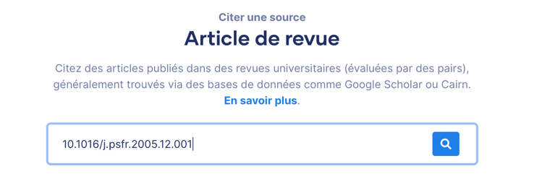

- Cliquer sur la loupe pour rechercher
- Sélectionner la référence qui correspond à votre recherche en cliquant dessus

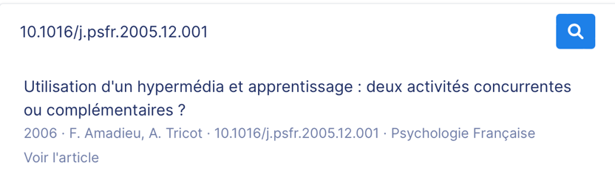
Vous pouvez ainsi constituer votre bibliographie en ligne puis l’exporter au format Word pour l’insérer à la fin de votre communication.

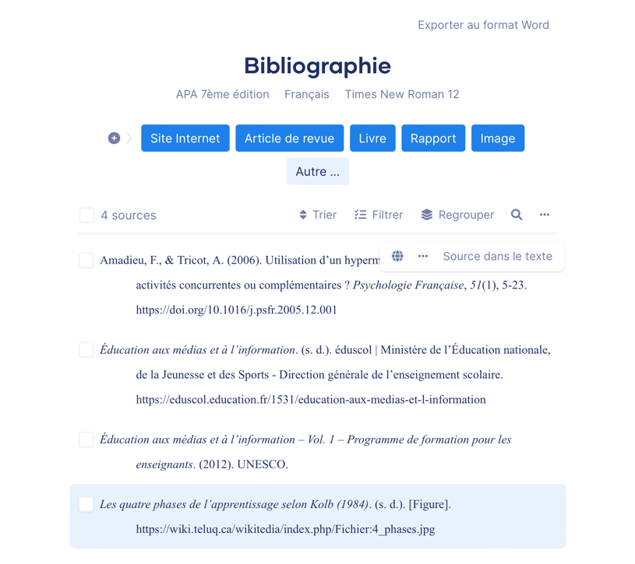

Amadieu, F., & Tricot, A. (2006). Utilisation d’un hypermédia et apprentissage : deux activités concurrentes ou complémentaires ? Psychologie Française, 51(1), 5‑23. https://doi.org/10.1016/j.psfr.2005.12.001

Éducation aux médias et à l’information. (2022, 24 janvier). éduscol | Ministère de l’Éducation nationale, de la Jeunesse et des Sports - Direction générale de l’enseignement scolaire. Consulté le 23 février 2022, à l’adresse https://eduscol.education.fr/1531/education-aux-medias-et-l-information

Éducation aux médias et à l’information – Vol. 1 – Programme de formation pour les enseignants. (2012). UNESCO.

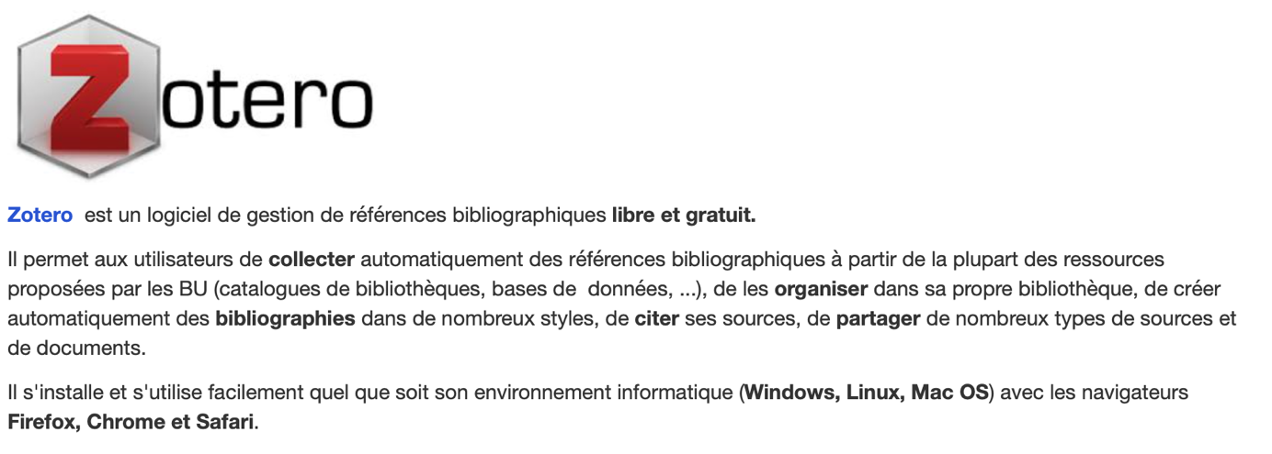

Vous trouverez à partir de ce lien des tutoriels réalisés par DocToBib pour installer et utiliser Zotéro.

https://www.youtube.com/watch?v=_15JnHrRXms&list=PLNFxwCXnjSoroqinLJ-k-8AP6oTa0cQ2D&index=2

